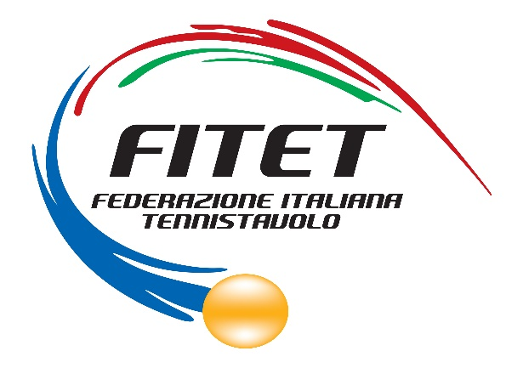

Bando selezione collaboratori attività di Promozione e Sviluppo della pratica sportiva per tutti

Premessa | Le Organizzazioni, in qualunque realtà, anche delle pratiche dello Sport, si propongono di individuare nuove risorse per sostenere, attraverso iniziative progettuali, i propri processi di sviluppo.  La Federazione Italiana Tennistavolo realizza molte attività, in collaborazione con Istituzioni Pubbliche e Private, orientate ad ampliare l’Offerta di Pratica Motoria e Sportiva per la Popolazione, con particolare attenzione alle Persone in età Over 65, Disabili, Fragili, in contesto disagiato, Giovani.  Tale impegno viene condiviso con le Associazioni affiliate alla FITeT, cercando di incrementare luoghi, occasioni, opportunità di pratica, riducendone gli ostacoli all’accesso.
Scenario dei potenziali traguardi | La FITeT intende con questa proposta  - Individuare Giovani persone orientate a svolgere una attività professionale nell’ambiente sportivo (Tennistavolo).  - Selezionare potenziali collaboratori territoriali per Comitati FITeT, in diverse dimensioni della pratica.  - Favorire, indirettamente, l’evoluzione di una cultura dell’Organizzazione della pratica Sportiva e dei suoi sodalizi, all’insegna dell’innovazione.
Finalità del Bando | Si intende selezionare un Gruppo di 10 “Aspiranti collaboratori” territoriali, di differente collocazione geografica (Qualora possibile).
Descrizione della posizione | Le persone selezionate verrebbero inizialmente formate e successivamente impegnate in attività di coordinamento territoriale delle proposte progettuali FITeT per il 2024, con il monitoraggio dei Tutor di riferimento.  Saranno quindi chiamate  - ad apprendere le caratteristiche di lavoro in team;  - a dialogare con Operatori sportivi delle Associazioni del territorio di proprio riferimento, a distanza ed in presenza;  - ad organizzare attività e manifestazioni che coinvolgano le Associazioni del Territorio;  - a partecipare ad eventi organizzati dalla FITeT sia nel territorio di competenza che in altre sedi;  - ad organizzare e gestire eventi formativi in presenza e a distanza;  - ad accompagnare, durante attività in presenza, Dirigenti, Tecnici, Atlete ed Atleti, con l’intento di sviluppare il livello della pratica sportiva.
Impegno richiesto alle persone selezionate | Le persone selezionate saranno chiamate a partecipare alle attività formative previste ed a successivi impegni per un impegno complessivo di almeno 60 giorni nel corso del 2024.
Compenso | Ciascuna persona selezionata potrà disporre di un corrispettivo fino a 5000 euro.
Potenziali Candidati | Donne e uomini, di età,  - residenti in tutte le regioni del nostro Paese,  - laureate/i, in subordine diplomate/i,  - Tecnici Sportivi FITeT di tennistavolo,  - afferenti Scuole di Tennistavolo attive e/o Associazioni che si occupano di iniziative per la promozione del movimento e della pratica sportiva per tutti,  - disponibili a formarsi,  - disponibili a collaborare con gli Organi Territoriali FITeT.
Invio domande di partecipazione alla selezione | Ciascun candidato potrà compilare una domanda per via telematica, allegando un proprio Curriculum Vitae.
Criteri di valutazione delle candidature | Le candidature saranno esaminate da una Commissione nominata dal Consiglio Federale.  Verranno esaminati i seguenti criteri.  - Qualifica di Tecnico Sportivo FITeT.  - Curriculum formativo (Istruzione Secondaria, Diploma di Laurea).  - Età inferiore a 40 anni compiuti.  - Esperienza nella pratica sportiva.  - Esperienza nella promozione della pratica sportiva.  - Competenze professionali trasversali.  In assenza dei Criteri di Qualifica di Tecnico Sportivo, di Età inferiore ai 40 anni compiuti, la domanda non potrà essere accolta.  Gli ulteriori criteri saranno esaminati e potranno generare un punteggio.  - Curriculum formativo: Diploma Istruzione Secondaria 1 punto, Diploma di Laurea 2 punti.  - Esperienza nella pratica sportiva: Atleta di tennistavolo di Ranking prima, seconda, Categoria 2 punti, Atleta di tennistavolo di Ranking terza, quarta Categoria 1 punto.  - Esperienza nella promozione della pratica sportiva: due anni di applicazione in qualità di Tecnico all’interno di Associazioni FITeT 1 punto, cinque anni di applicazione in qualità di Tecnico all’interno di Associazioni FITeT 2 punti, dieci anni di applicazione in qualità di Tecnico all’interno di Associazioni FITeT 3 punti  - Competenze professionali trasversali: esperienza nella realizzazione di progetti in campo educativo 1 punto.
Modalità di invio e Scadenza presentazione delle domande | Le domande potranno essere redatte accedendo al form https://form.jotform.com/240264514321041 e compilando la domanda in ogni sua parte entro e non oltre il 06/03/2024.

INFORMAZIONI IN MATERIA DI PROTEZIONE DEI DATI PERSONALI
ai sensi dell’art. 13 e art. 14 GDPR 2016/679.

1. Identità del Titolare e Finalità del trattamento.
Titolare del trattamento è La Federazione Italiana Tennistavolo (il “Titolare”), con sede in Roma, Stadio Olimpico - Curva Nord (00135).
I dati personali trattati sono quelli forniti dall’interessato in occasione della compilazione del modulo telematico, per le finalità espresse dal bando.
I dati personali potranno essere trattati sia attraverso strumenti informatici che supporti cartacei.
2. Periodo di conservazione.
Il Titolare intende conservare i dati personali per un arco di tempo non superiore a quello necessario per il conseguimento delle finalità per i quali sono trattati.
Il Titolare si impegna fin da ora ad ispirare questo trattamento ai principi di adeguatezza, pertinenza e minimizzazione dei dati, così come richiesto dal Regolamento (UE) 2016/679 (il “Regolamento”), verificando periodicamente la necessità della loro conservazione. Pertanto, una volta raggiunte le finalità per le quali sono stati trattatati, i dati personali verranno rimossi dai sistemi e registri e/o verranno resi anonimi. Ciò, fatto salvo il caso in cui sorga la necessità di mantenerli per adempire ad obblighi di legge oppure per accertare, esercitare o difendere un diritto in sede giudiziaria o, ancora, per esigenze storiche o di archivio.
3. Diritti dell’Interessato.
In relazione al trattamento dei dati personali, l’Interessato ha il diritto di: chiedere l’accesso ai dati (art. 15), ottenerne la rettifica e l’integrazione (art. 16), ottenerne la cancellazione (art. 17), ottenere la limitazione del trattamento (art. 18), ricevere i dati personali in un formato strutturato nonché di trasmettere tali dati a un altro titolare (art. 20), opporsi in qualsiasi momento al trattamento svolto ai sensi dell’art. 6, co. 1, lettere e) o f) del Regolamento, non essere sottoposto a decisioni basate unicamente sul trattamento automatizzato (art. 22). Per esercitare tali diritti, può contattare il Titolare, indirizzando una comunicazione presso la sede legale oppure via email all’indirizzo dpo@fitet.org.

